# Disparidades de referência cruzada

Um erro comum ao recriar campos de Referência cruzada manualmente em múltiplas instâncias é alterar, acidentalmente, o local dos campos de Referência cruzada e Registro relacionado. Por exemplo, a figura a seguir mostra um campo de Referência cruzada que foi criado no aplicativo A e um campo de Registro relacionado que foi criado no aplicativo B na instância de origem (desenvolvimento). Na instância de destino (teste), o campo de Referência cruzada foi criado por engano no aplicativo B e o campo de Registro relacionado, no aplicativo A.

Faça download do arquivo de origem do diagrama aqui: [Platform – Diagrama de campos com disparidade de referência cruzada](../../resources/images/platform/packages/platform_pkg_xref_fields.vsdx)

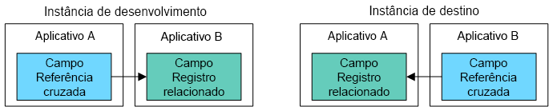

Se você criar um pacote na instância de origem e instalá-lo na instância de destino, a instalação do pacote criará novos campos de Referência cruzada e Registro relacionado na instância de destino. Os campos existentes de Referência cruzada e Registro relacionado não serão modificados nem excluídos. A figura a seguir mostra campos duplicados criados porque os campos originais foram trocados na instância de destino.

Faça download do arquivo de origem do diagrama aqui: [Plataforma - Diagrama de campos duplicados de referência cruzada](../../resources/images/platform/packages/platform_pkg_duplicate_fields.vsdx)

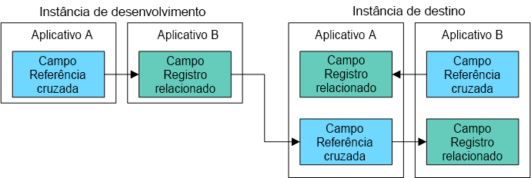

Para impedir essa situação, antes de criar e instalar o pacote, atualize manualmente a instância de origem (recomendado) ou a instância de destino, de maneira que as duas instâncias se correspondam.